بسم اللّه الرحمن الرحیم
گزارش آزمایش اول
آزمایشگاه پردازش سیگنال های دیجیتال
محدثه غفوری 9632133
مهیار غنصری 9632093

گزارش انجام پروژه:
از قطعه کد زیر استفاده می کنیم.
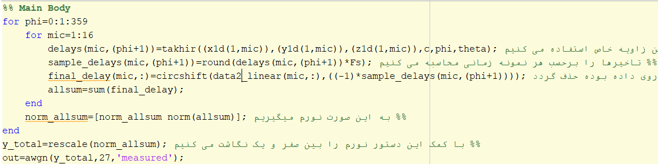
در ابتدا به کمک تابع تاخیر که نوشته ایم تاخیر را با کمک فرمول داده شده در دستور کار محاسبه می کنیم و سپس آن را به تعداد نمونه ها تبدیل می کنیم.
در نهایت با کمک دستور circshift قرینه تاخیر به دست آمده را از دیتای داده شده کم میکنیم(تا خود تاخیر با داده جمع شود) و بعد از آن نورم را محاسبه می کنیم و با کمک دستور rescale گستره آن را بین 0 و 1 می کنیم.
اما منطق کد چیست؟
می دانیم که همه نمونه های دریافتی دارای تاخیری نسبت به سیگنال اصلی هستند یا به عبارتی نمونه های شیفت یافته سیگنال اصلی هستند.
همه نمونه ها تاخیر منبع تا اولین میکروفون را تجربه خواهند کرد؛بعلاوه تاخیر از میکروفون اول تا میکروفون مدنظر.حال ما با کمک تاخیری که خود ایجاد می کنیم و سپس آن را با داده های داده شده جمع می کنیم به نمونه هایی میرسیم که تاخیر آن ها جبران شده است.
حال از روی اینکه نمودار توان در کدام زاویه ها پیک زده است می توانیم به زاویه حدودی منبع صدا دست بیابیم.

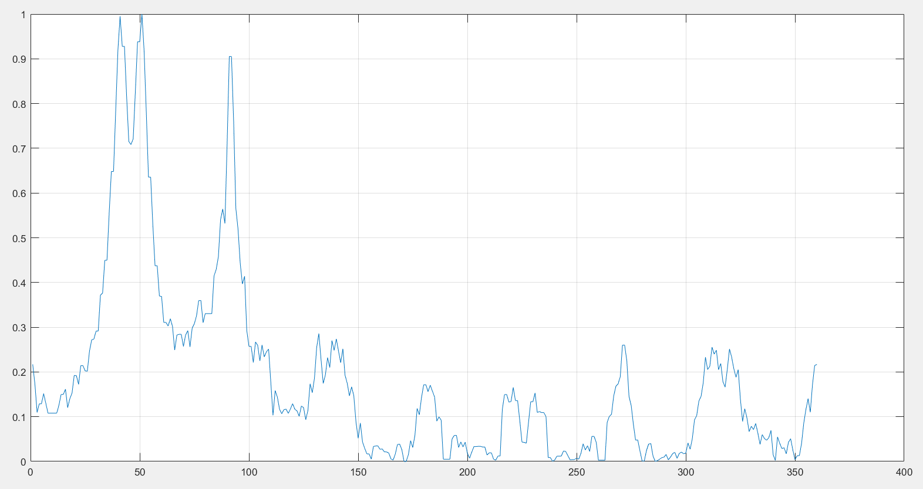
Data1_2D
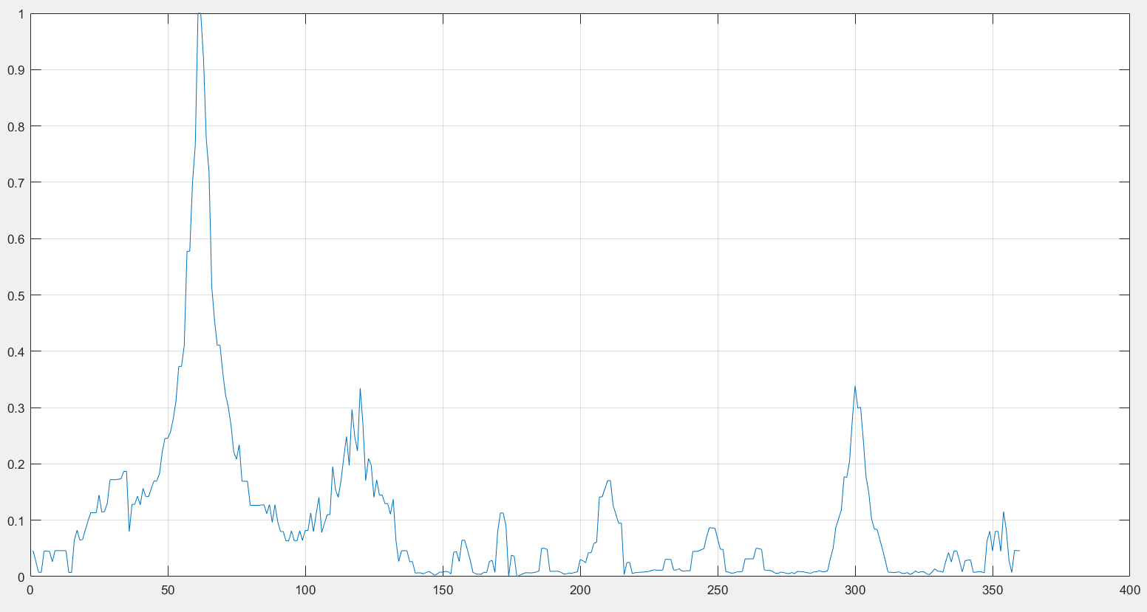
Data2_2D
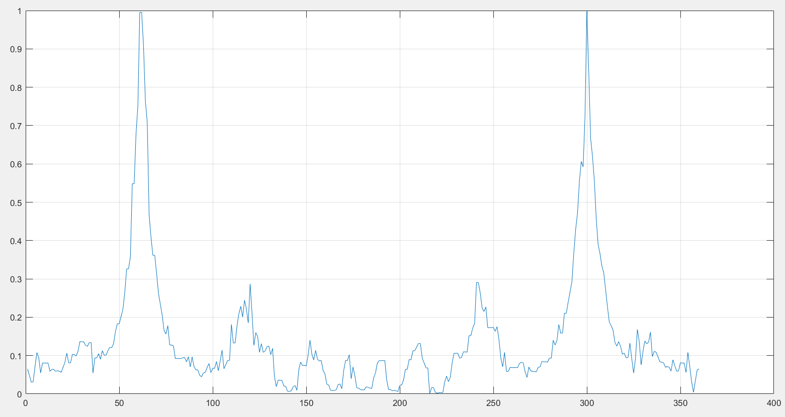
Data3_2D

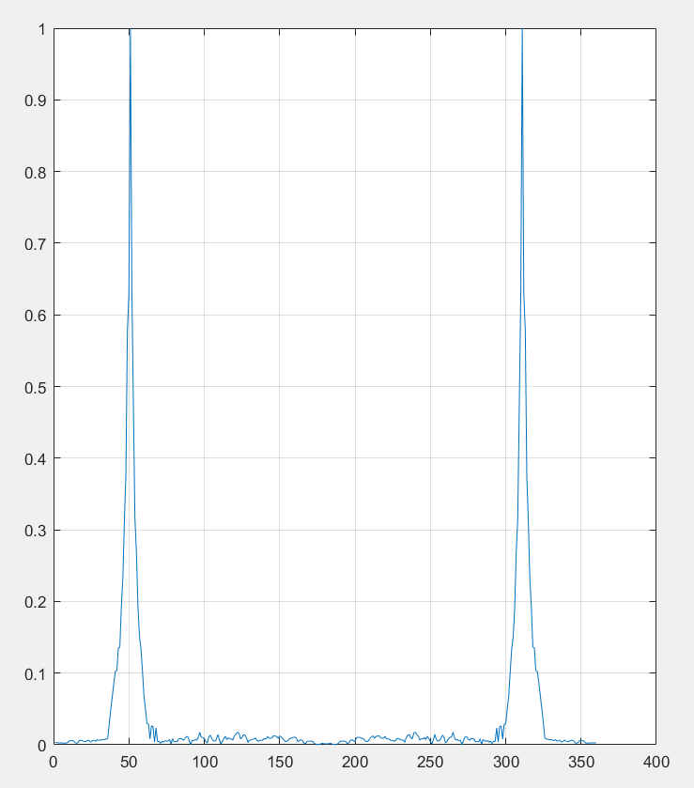
Data1_linear
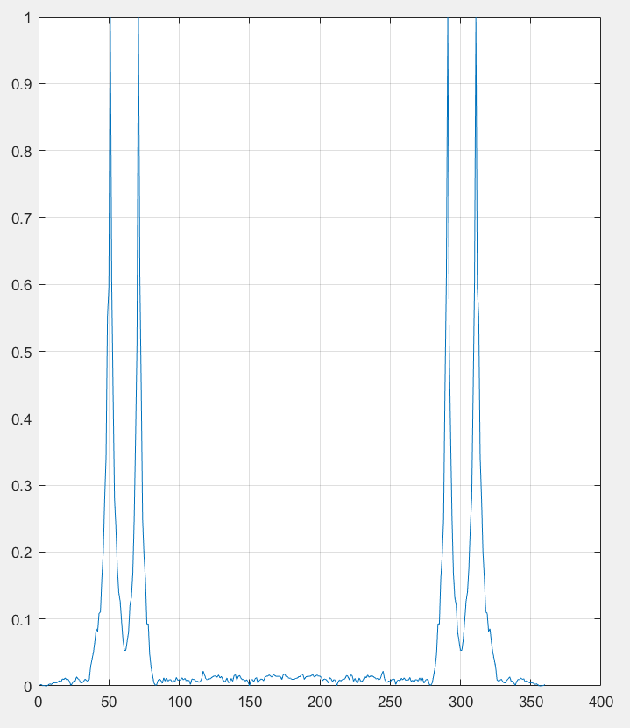
Data2_linear
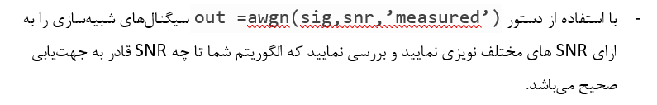
برای این کار کافی است قبل از دو حلقه فور پیاپی،داده را نویزی کنیم و از آن داده استفاده کنیم.
Data1_2D:
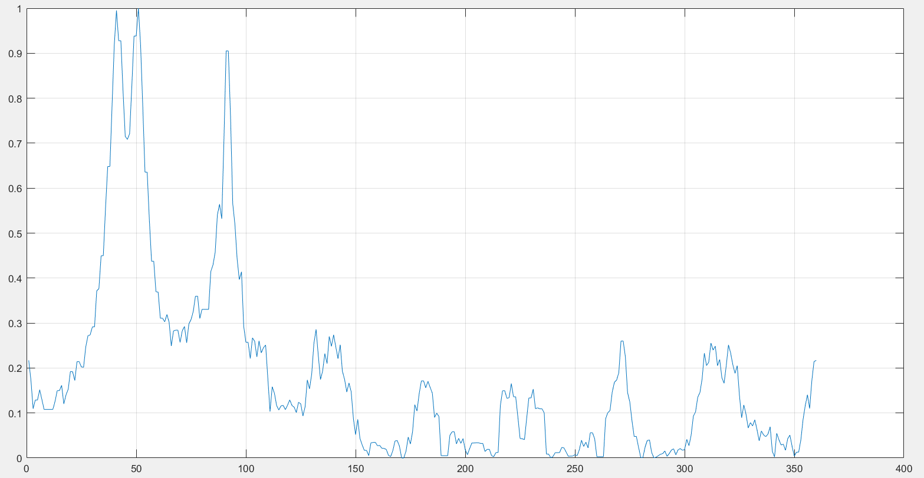
سیگنال اصلی
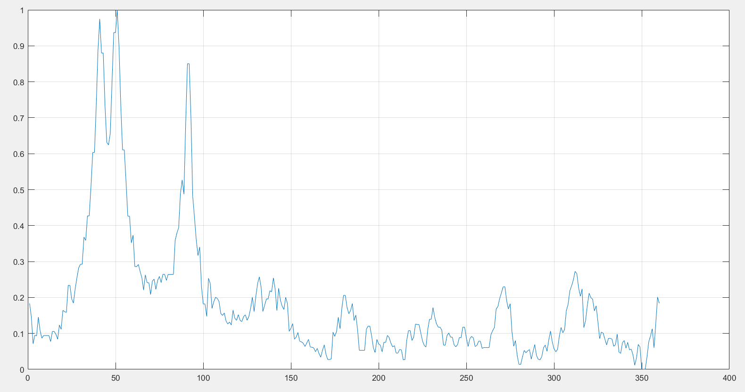
SNR=-10
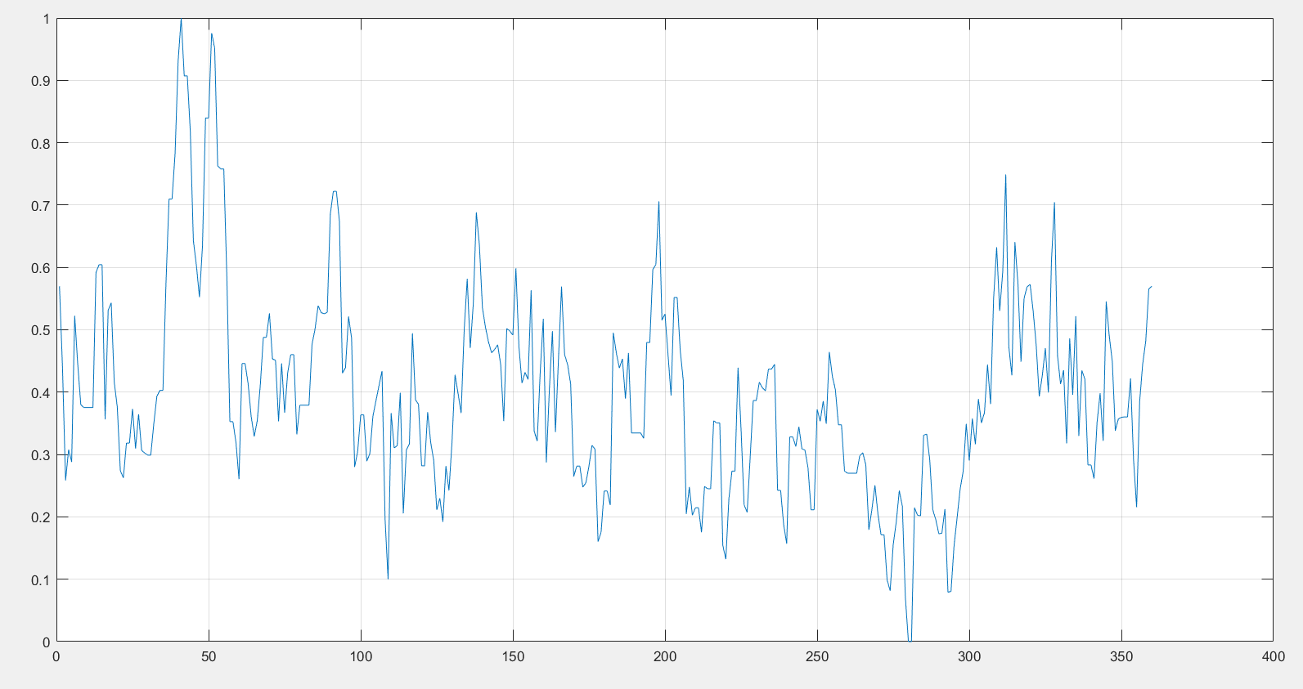
SNR=-20
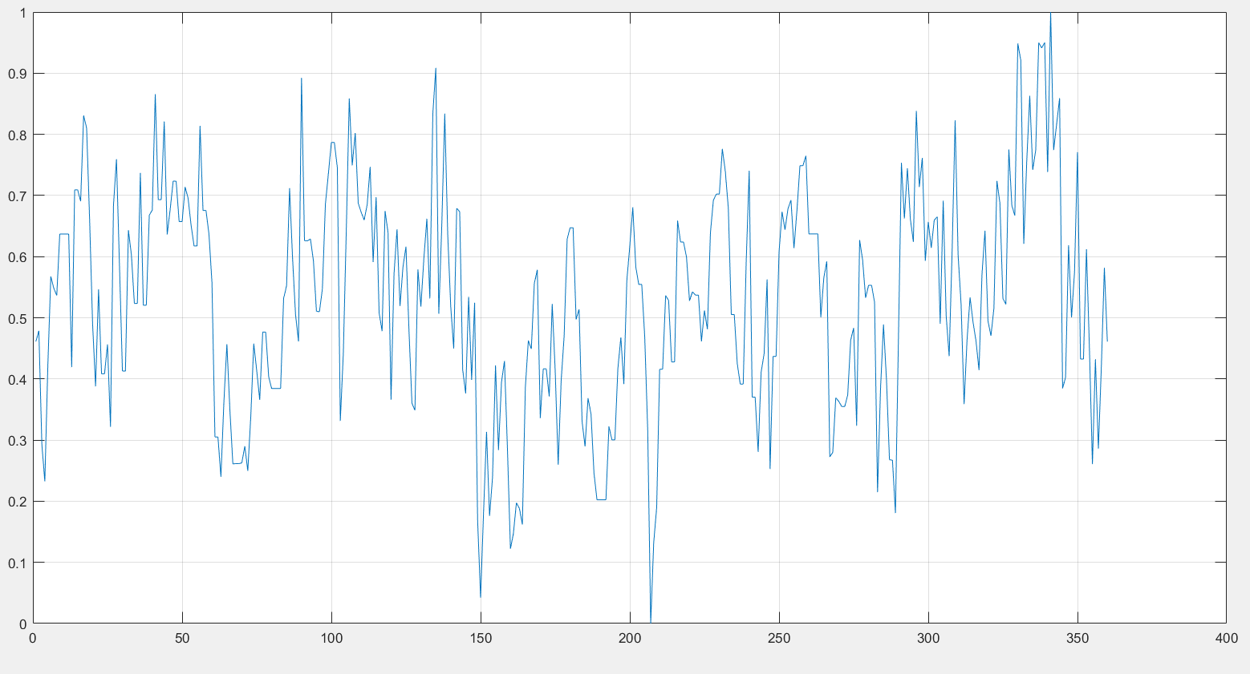
SNR=-25
مشاهده کردیم که به ازای SNR<=-25 db دیگر جهت یابی نمیشد و سیگنال اصلی قابل تشخیص نبود.
Data2_2D:
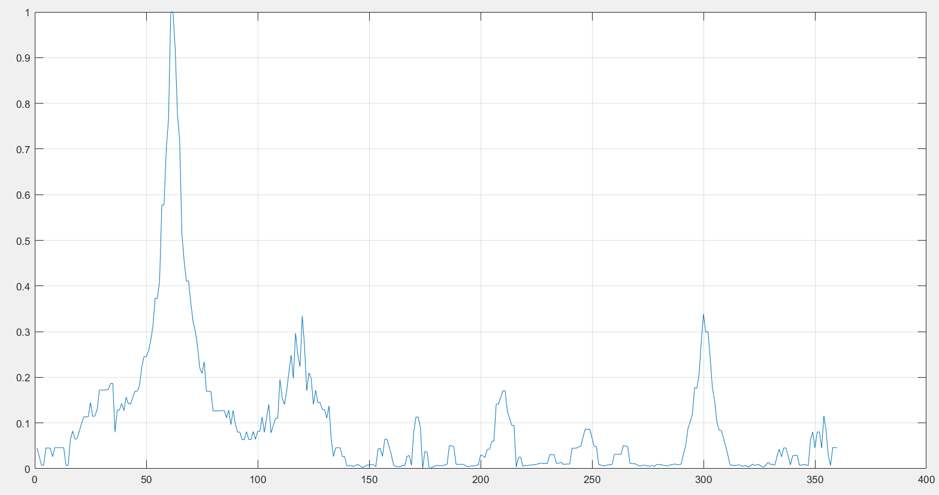
سیگنال اصلی
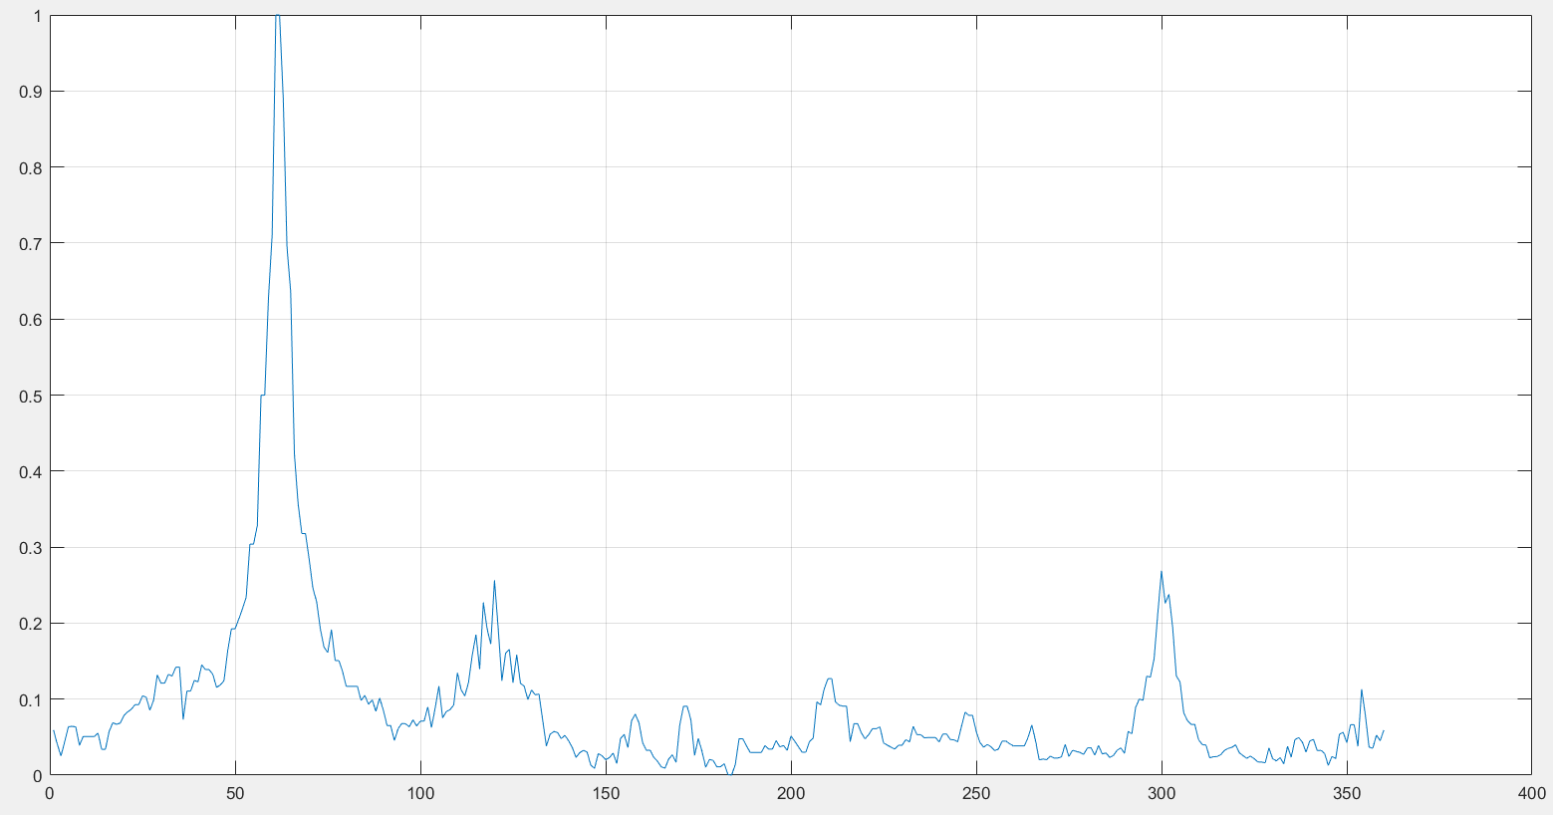
SNR=-10
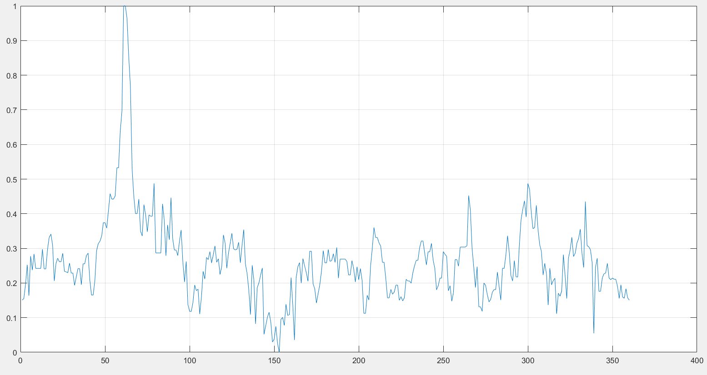
SNR=-20
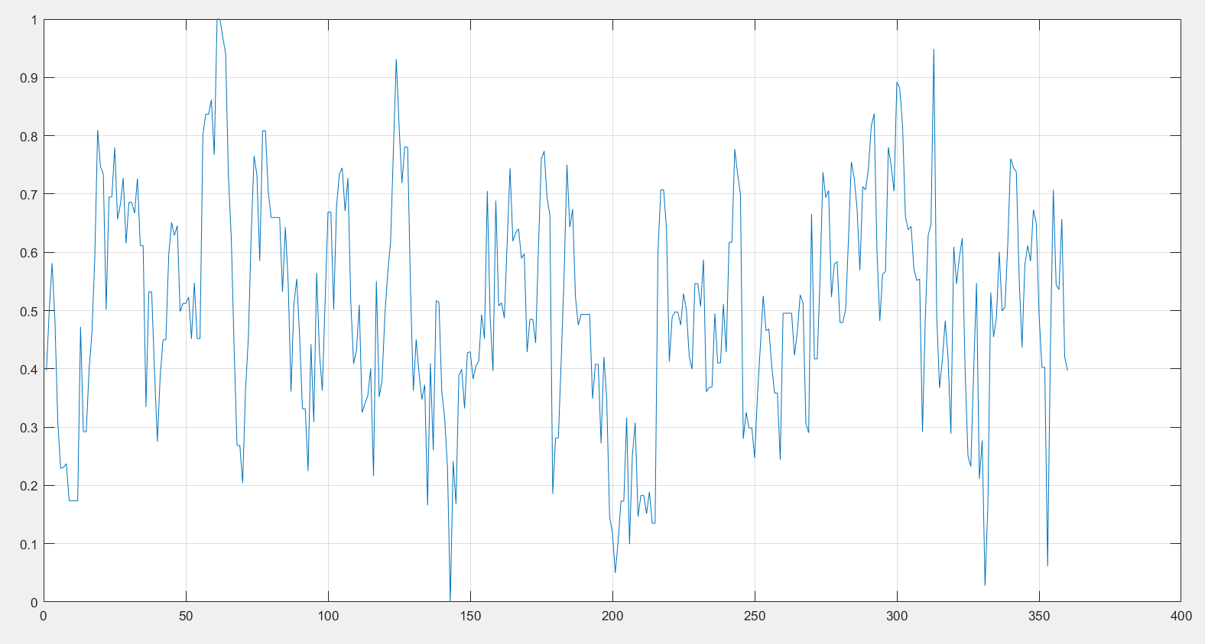
SNR=-25
در اینجا هم مشاهده کردیم که به ازای SNR<=-25 db دیگر جهت یابی نمیشد و سیگنال اصلی قابل تشخیص نبود.
Data3_2D: 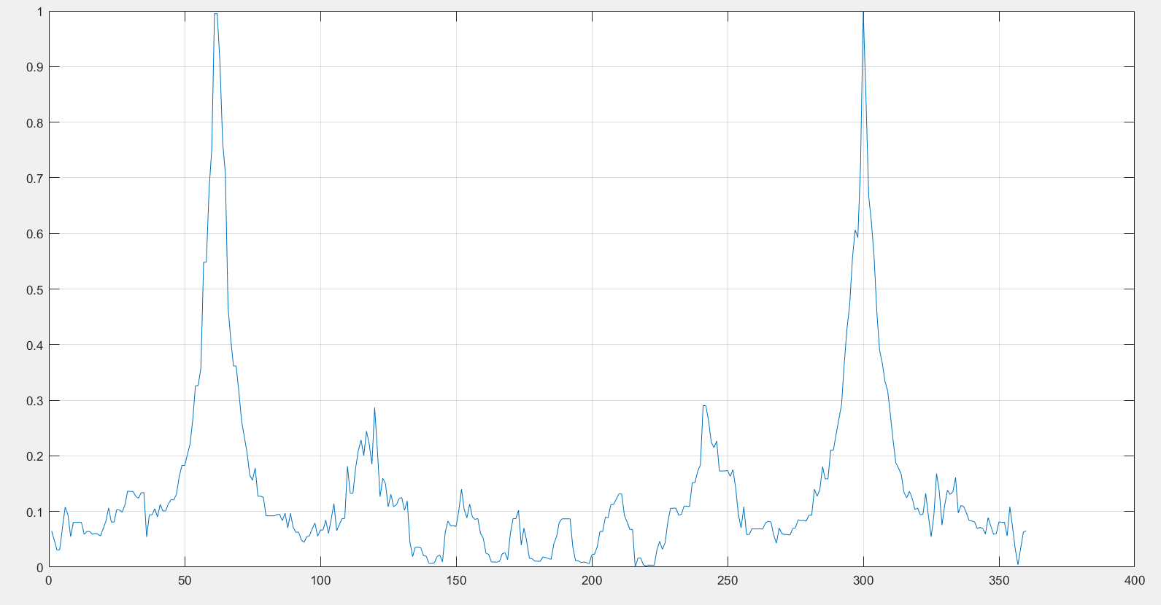
سیگنال اصلی
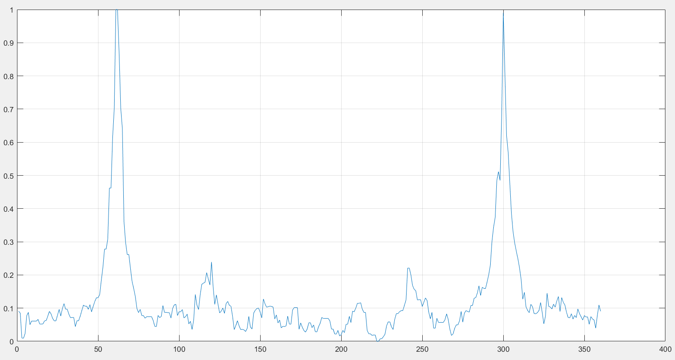
SNR=-10
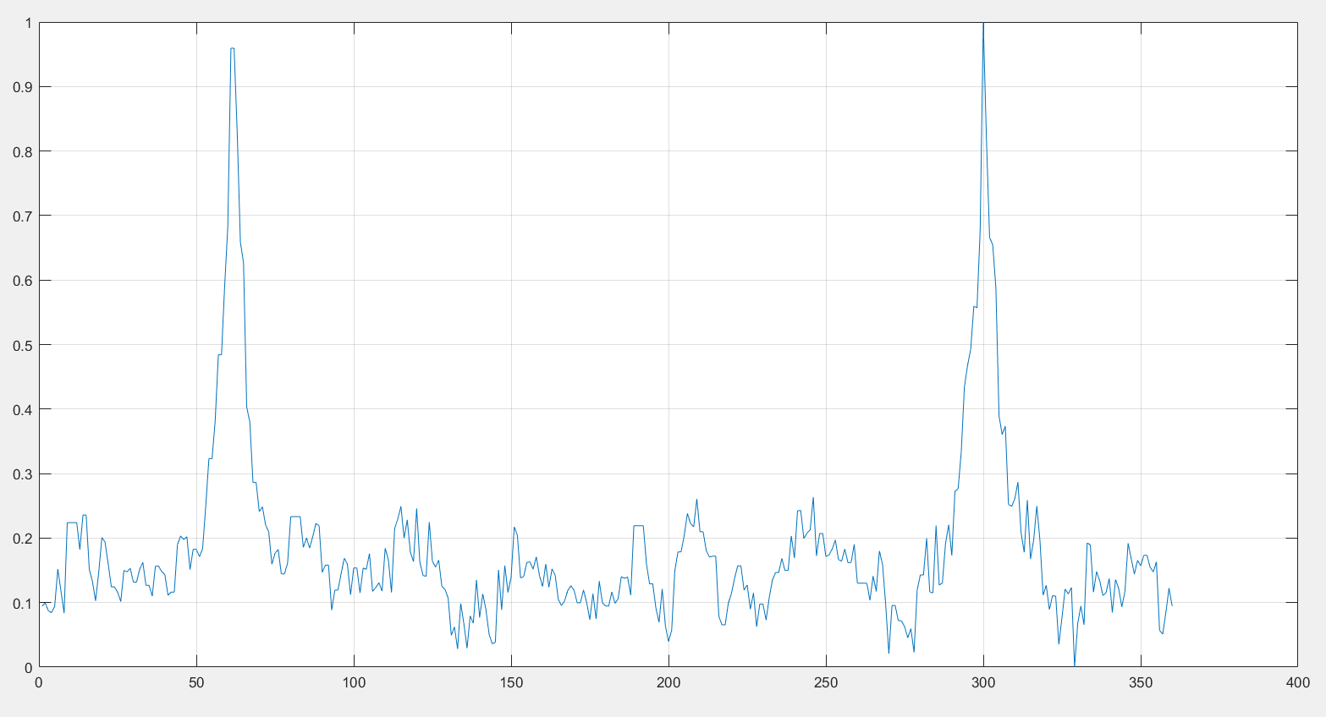
SNR=-15
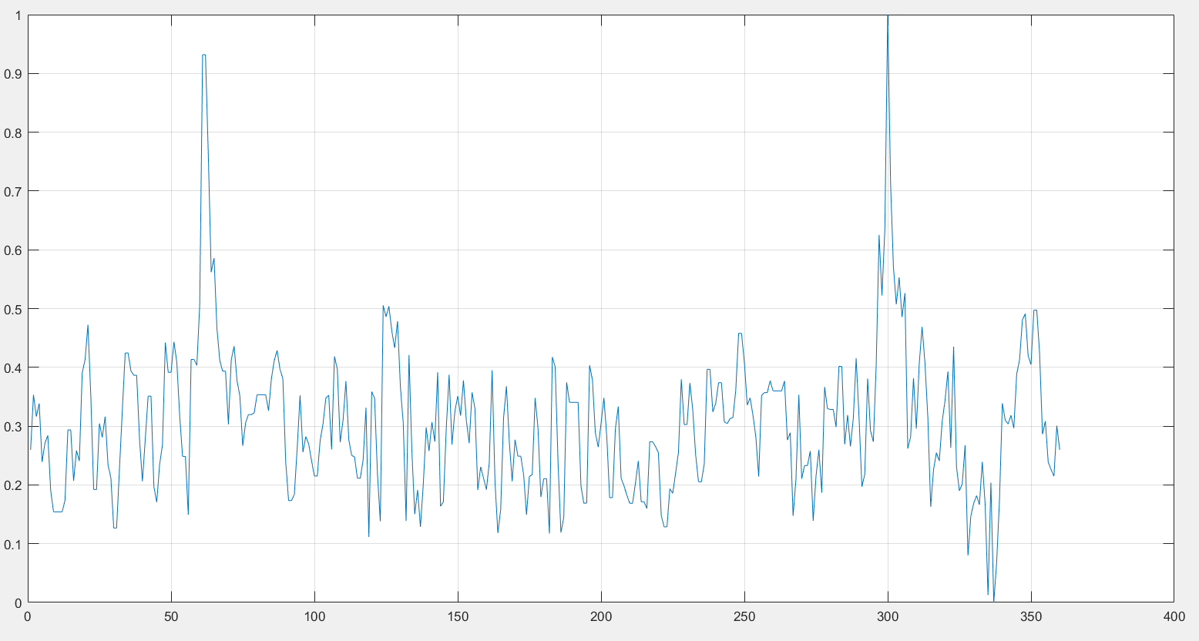
SNR=-20
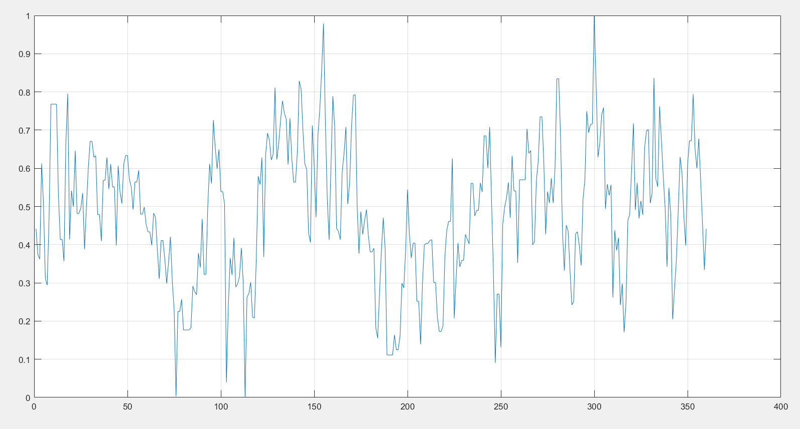
SNR=-25
در اینجا هم مشاهده کردیم که به ازای SNR<=-25 db دیگر جهت یابی نمیشد و سیگنال اصلی قابل تشخیص نبود.
یعنی کلا برای آرایه های دو بعدی برای SNR<=-25 به دلیل اینکه داده های زیادی از ترشولد رد می شدند دیگر جهت یابی خوبی را نداشتیم و طبیعتا هرچه SNR منفی تر شود این روند نزولی و خرابی ادامه خواهد داشت.
حال به سراع داده های خطی می رویم.
Data1_linear:
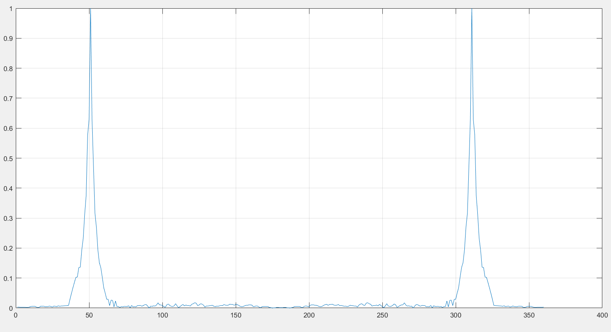
سیگنال اصلی
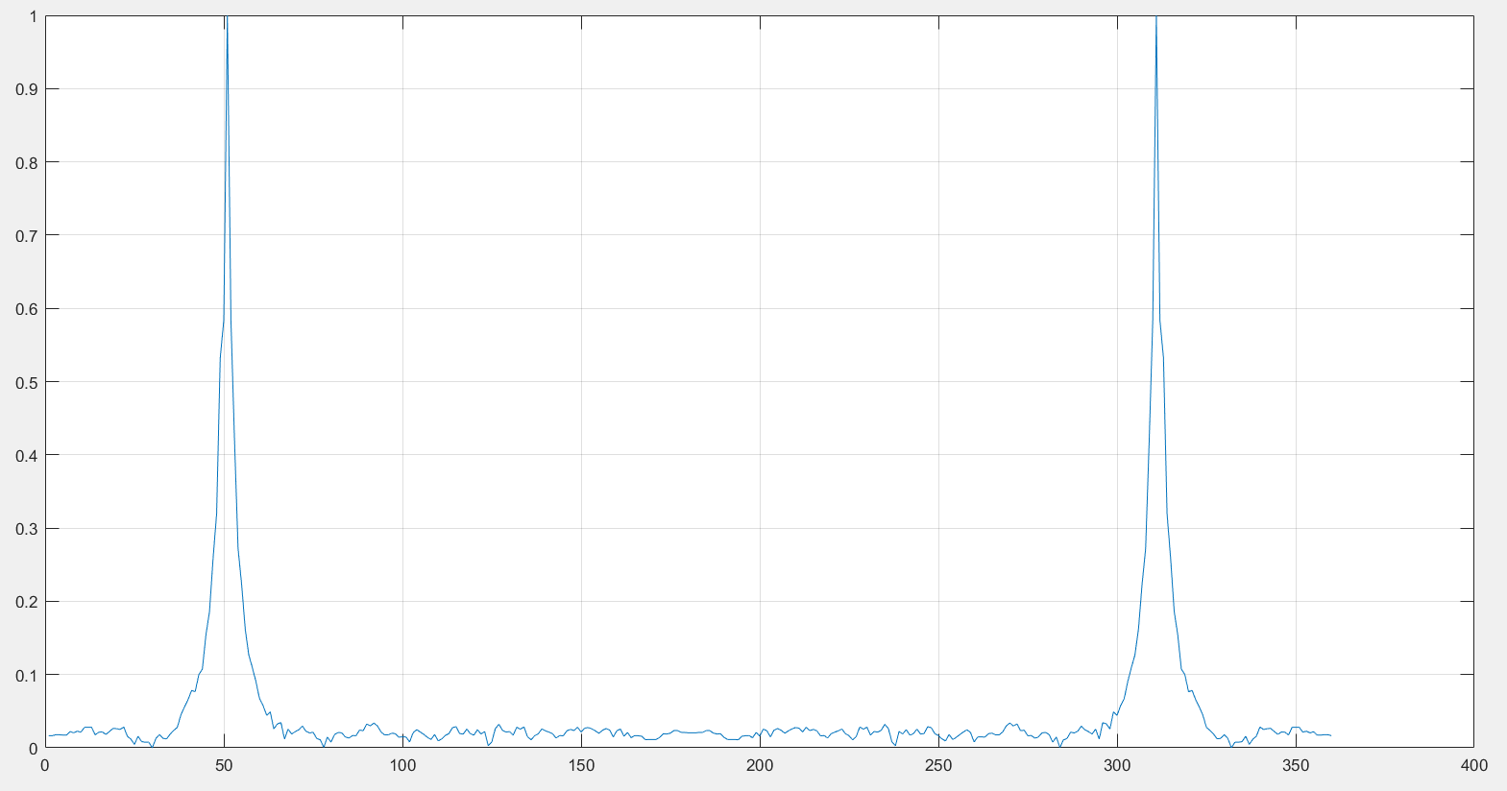
SNR=-5
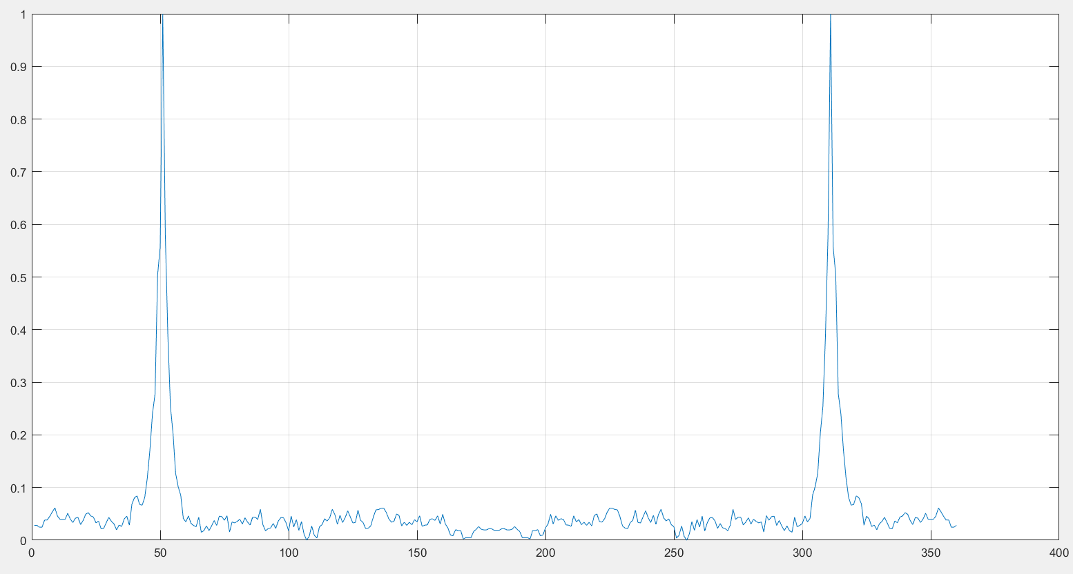
SNR=-10
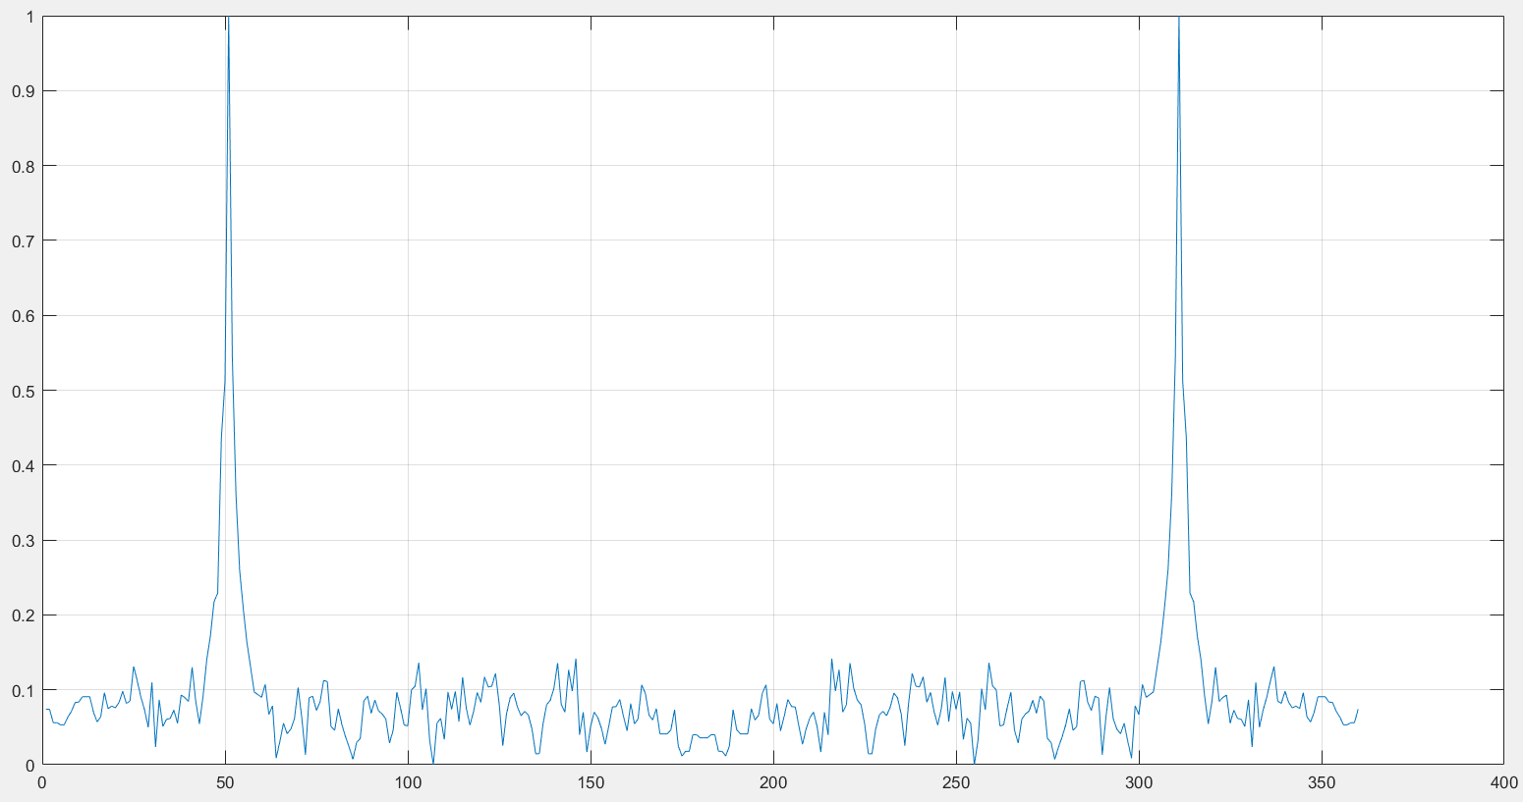
SNR=-15
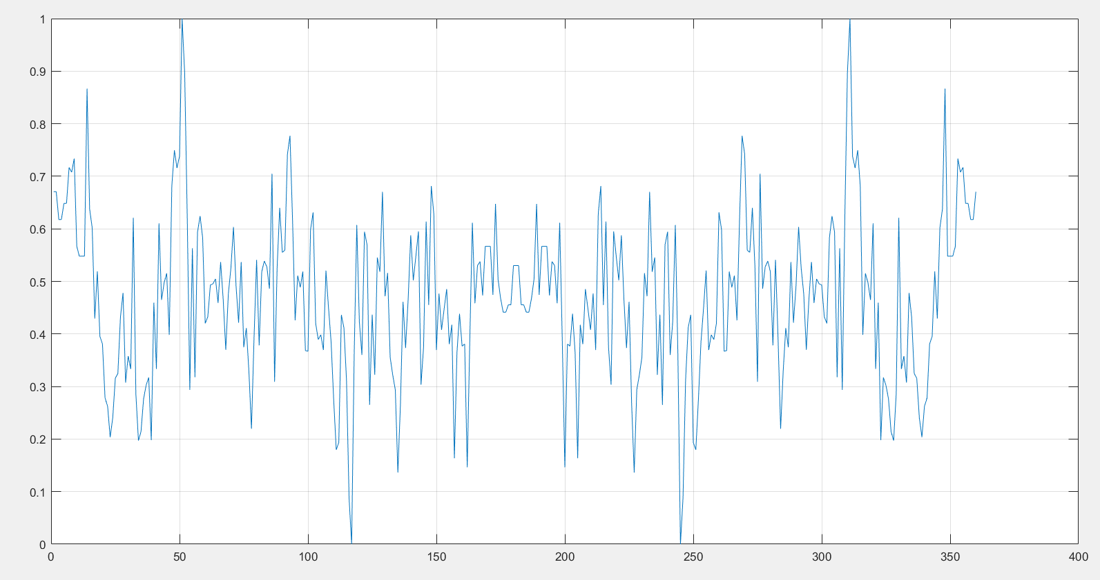
SNR=-23
می بینیم که اینجا برای SNR کمتری(با توجه به اینکه برحسب dB است)داده های اول یک بعدی دچار خرابی شدند و برای SNR<=-23 دیگر امکان جهت یابی درست وجود ندارد و داده های زیادی از ترشولد 0.7 عبور کرده اند.
Data2_linear:
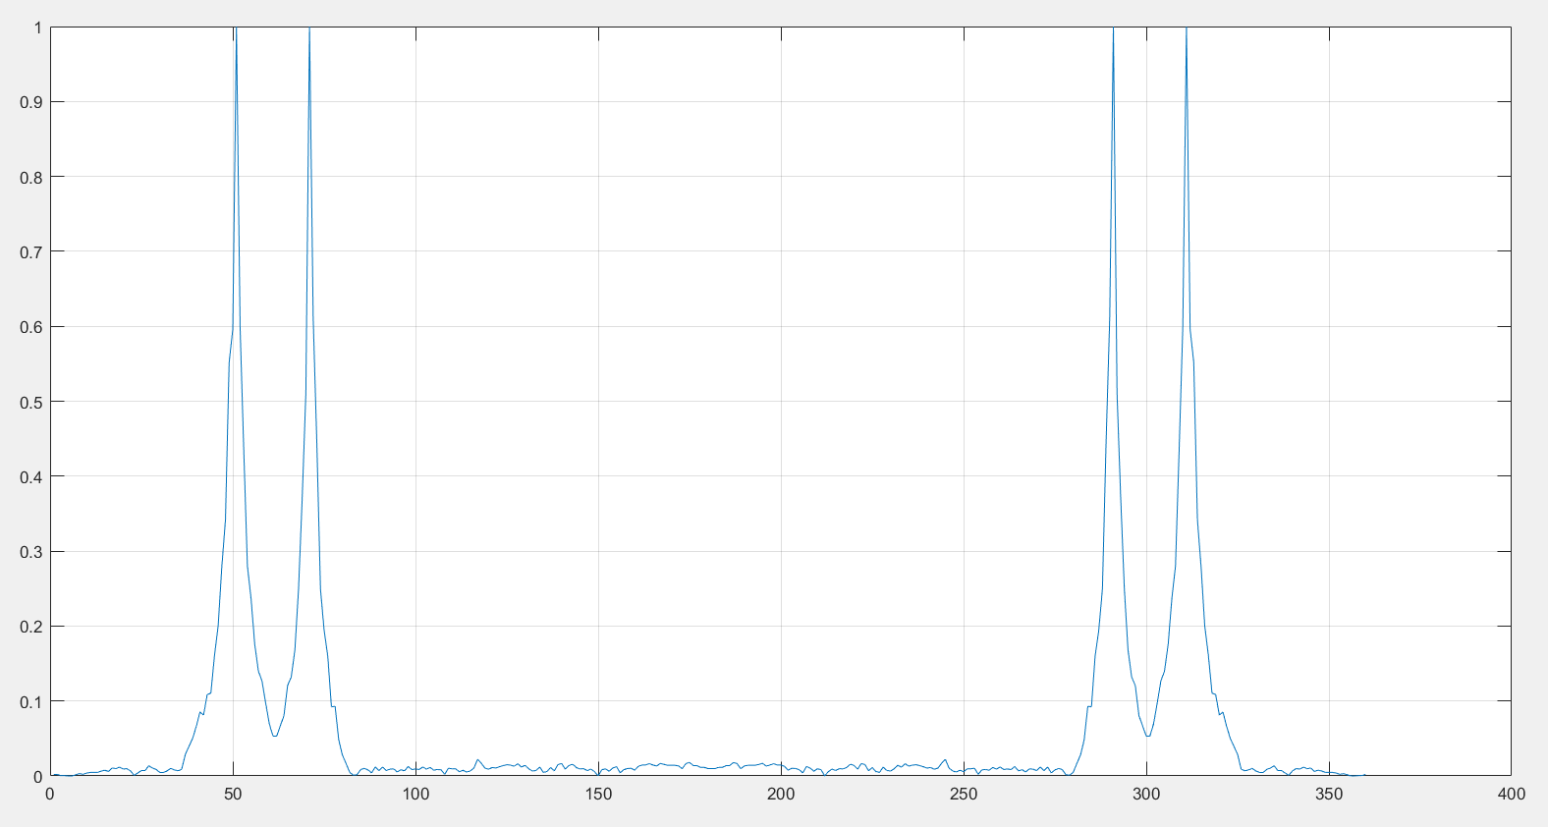
سیگنال اصلی
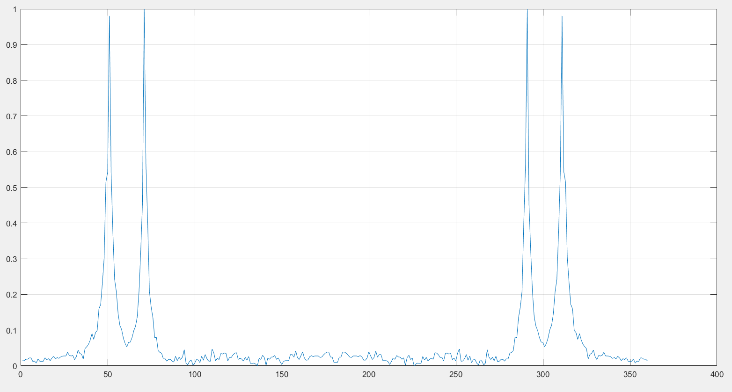
SNR=-5
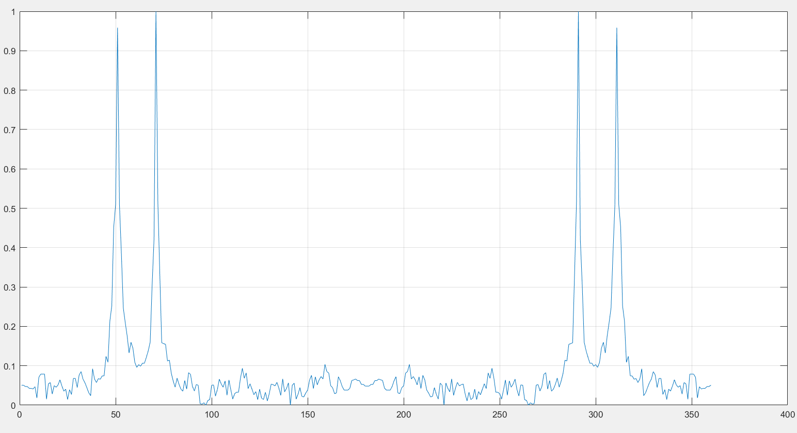
SNR=-10
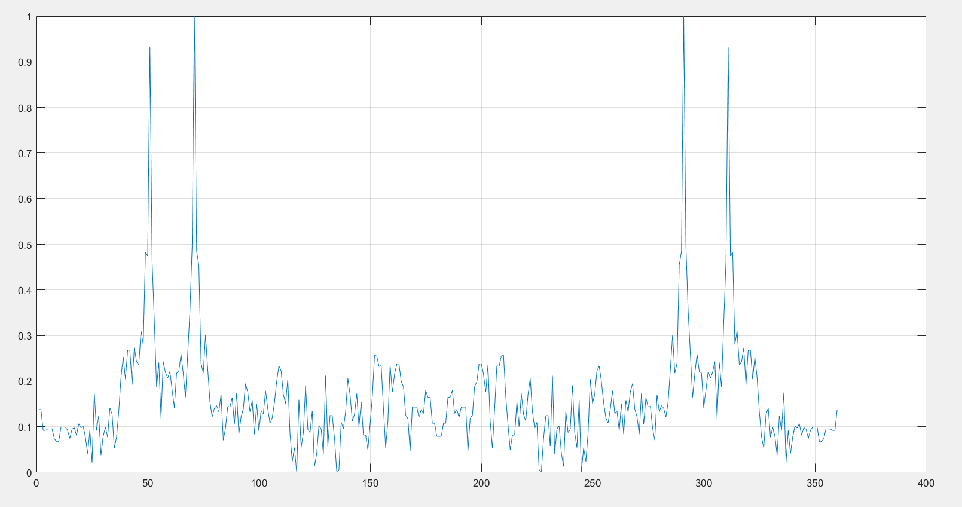
SNR=-15
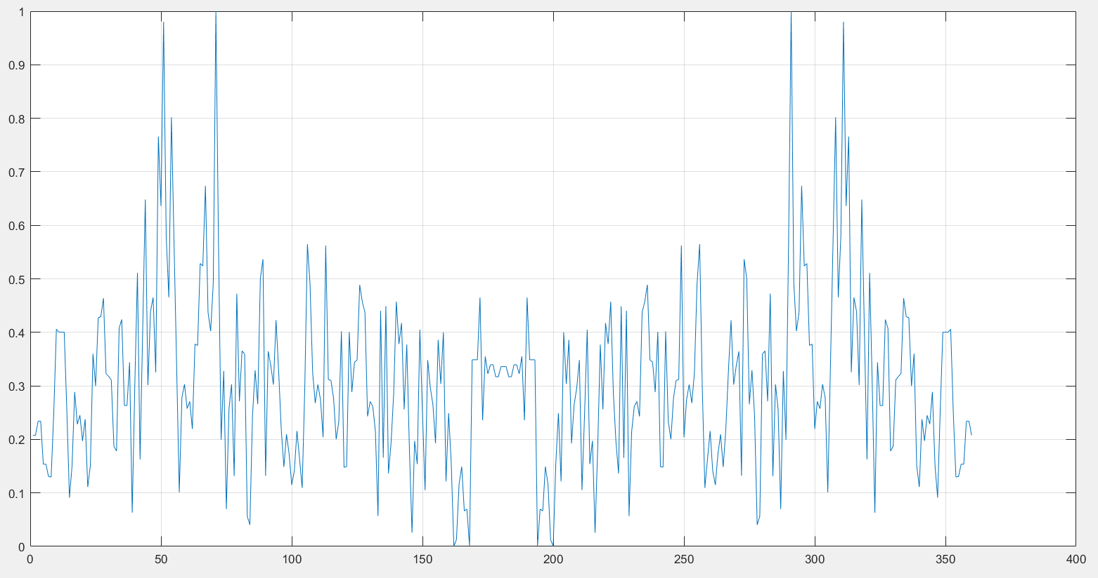
SNR=-20
مشاهده شد که در اینجا برای SNR<=-20 دچار مشکل در جهت یابی شدیم و آستانه تحمل این سیگنال بسیار کمتر از سیگنال های دوبعدی یا حتی دیگر سیگنال خطی می باشد.برای مثال SNR=-23 را در ادامه می آوریم.
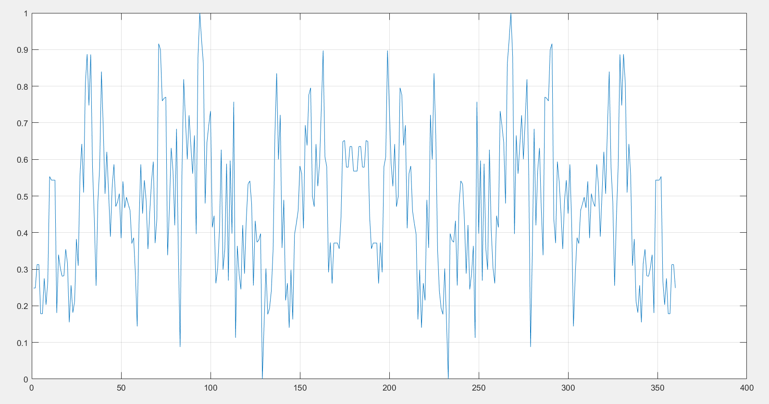
مشاهده می شود که دیگر کوچکترین نتیجه ای برای فی هدف نمی توان از روی این نمودار کرد و جهت یابی به هیچ وجه ممکن نیست.
**نکته اول:تقارن در داده های یک بعدی نشان دهنده صحت عملکرد می باشد.
**نکته دوم:فایلی در ضمیمه با نام post آورده شده که در آنجا به بررسی SNR Post پرداخته ایم.
**نکته سوم:برای دیدن اثر SNR کافی است در خط 65 کد سیگنال مدنظر و میزان SNR را انتخاب و همچنین در خط 70 متغیر out را به عنوان آرگومان اول circshift بدهیم .

آرایه خطی (یک بعدی)نمی تواند بین سیگنال ورودی با زاویه θ و زاویه 360- θ تشخیص دهد اما در آرایه غیرخطی با این مشکل روبرو نیستیم.ضمنا دیده شد که مقاومت خروجی جهت یاب های خطی نسبت به جهت یاب های دو بعدی(غیرخطی) دارای مقاومت کمتری دربرابر نویز می باشد.

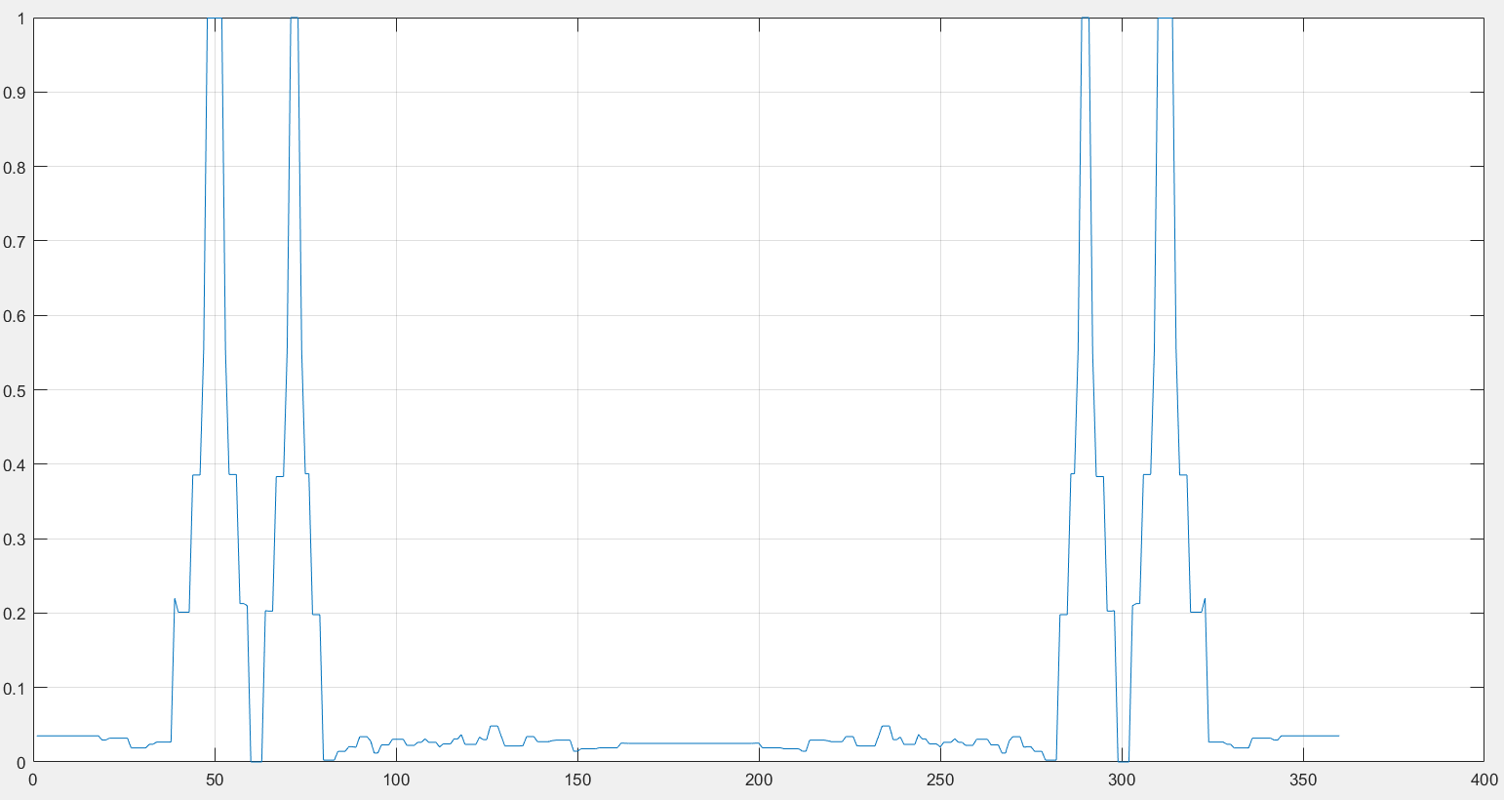
با فاصله 1
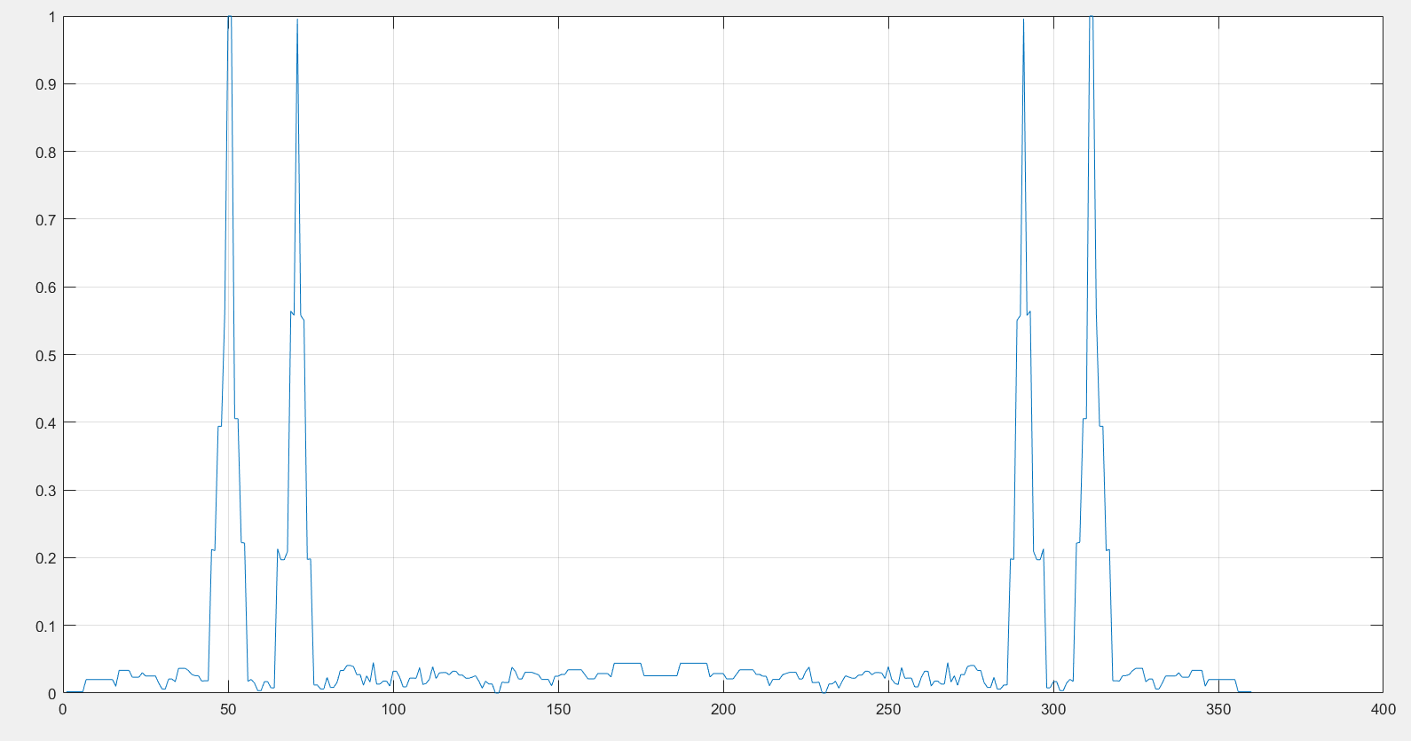
با فاصله 2
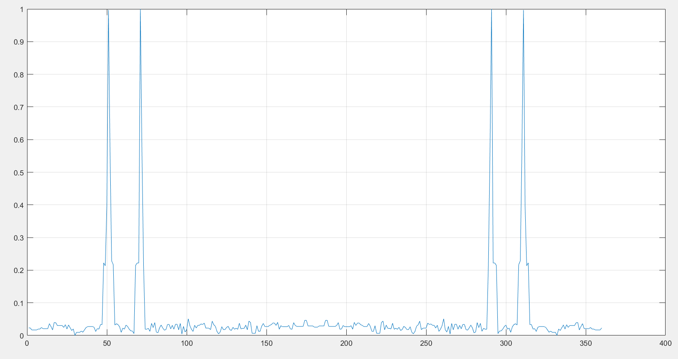
با فاصله 4
به طول کلی دیدیم که با افزایش فاصله میکروفون ها به ازای تعداد میکروفون ثابت،رزولوشن سیگنال خروجی بهتر شد و همچنین سبب کاهش مولفه های نویز در خارج از فی مورد نظر گردید.

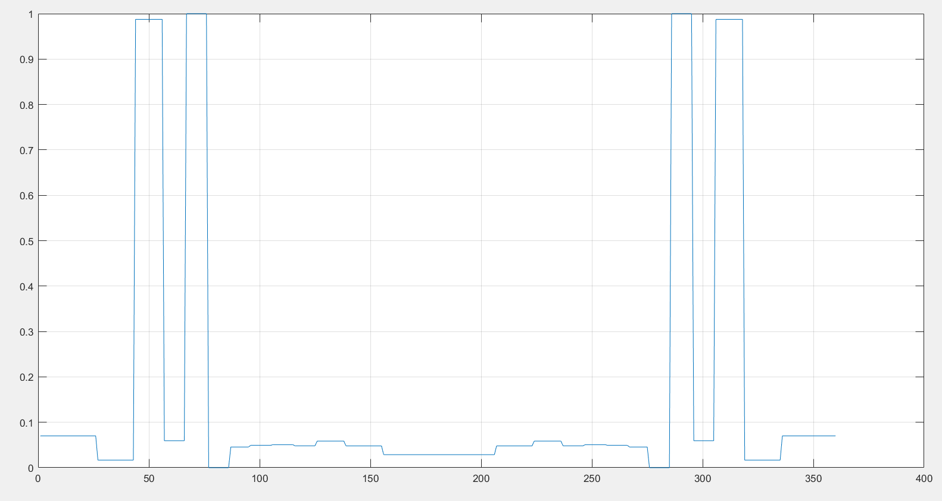
برای دو میکروفون
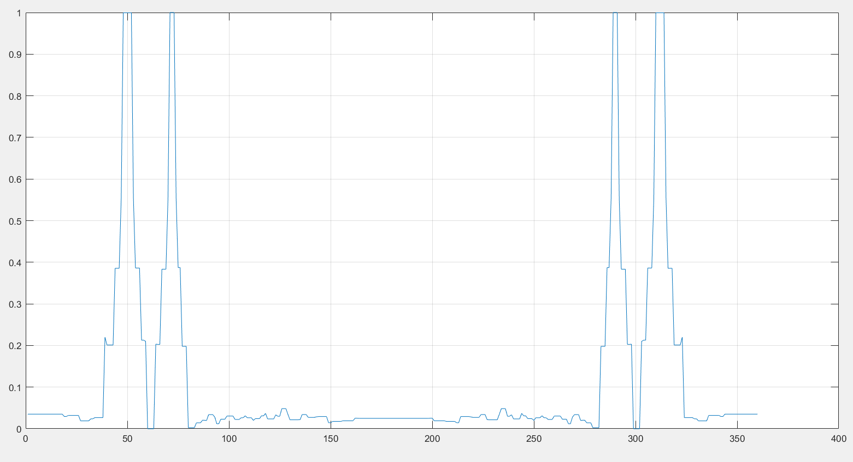
برای چهار میکروفون
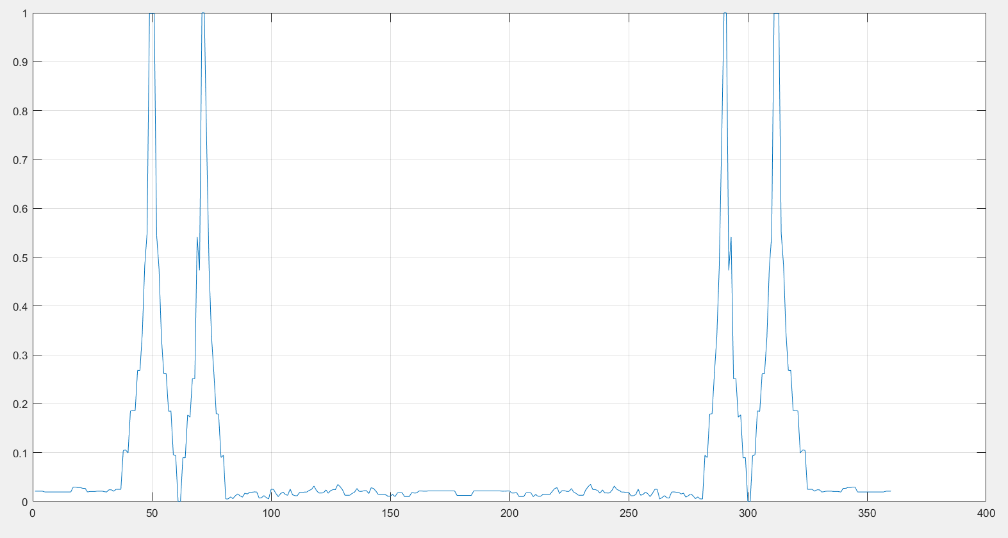
برای شش میکروفون
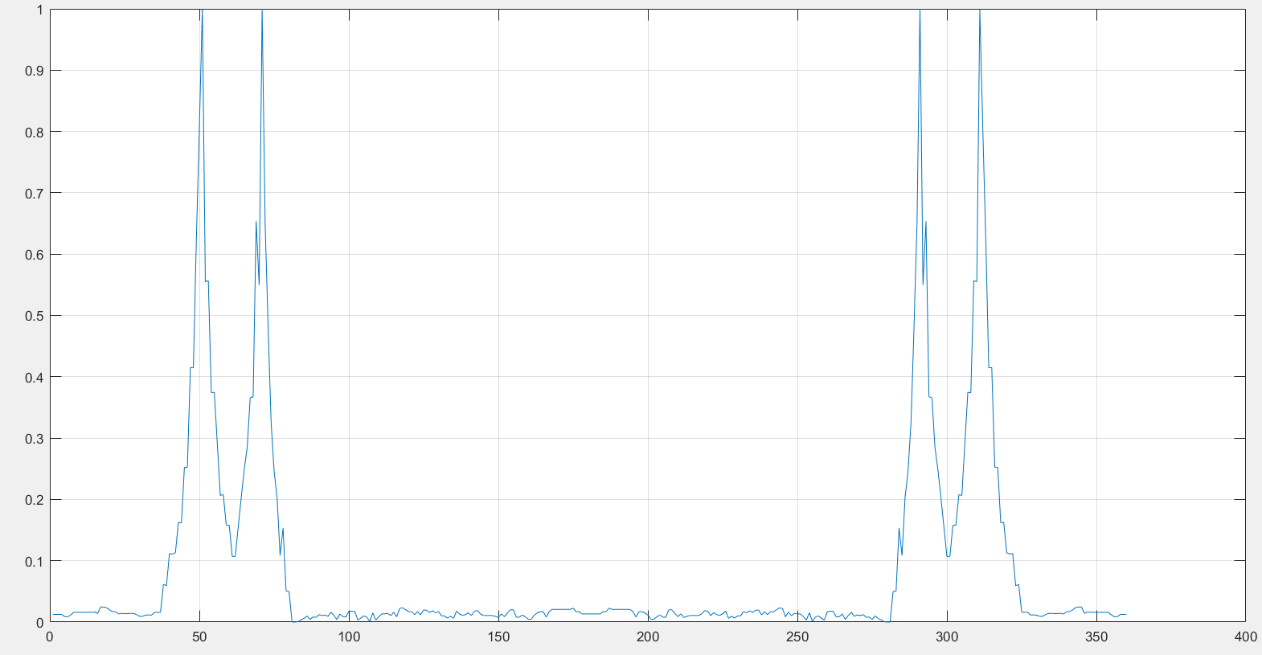
برای هشت میکروفون
مشاهده می شود که با افزایش تعداد میکروفون ها رزولوشن سیگنال خروجی بهتر می شود و همچنین گستره فی هدف دقیق تر می شود و جهت یابی بهتری را شاهد هستیم.
نتیجه گیری مهم:
پس به طور کلی در تعداد میکروفون ثابت،افزایش فاصله بین میکروفون ها و در فاصله ثابت بین میکروفون ها،افزایش تعداد میکروفون ها باعث بهبود دقت سیگنال خروجی و دقیق تر شدن هدف ما می شود و مولفه های نویز کاهش پیدا می کند و در نتیجه جهت یابی به صورت بهتر و دقیق تر انجام می شود.
**برای هر دو بخش قبلی-بخش کاهش و افزایش تعداد آرایه و بخش کاهش و افزایش تعداد میکروفون نتایج data2_linear آورده شده است اما برای data1_linear هم انجام شد و به نتایج مشابه رسیدیم و صرفاً برای شلوغ نشدن گزارش آورده نشده است.
اما می توان در خطوط 38 و 41 و 44 برای بخش اول و در خطوط 53 و 56 و 59 و 62 در کد ارسالی،data1_linear را به جای data2_linear قرار دهیم و نتایج آن را مشاهده کنیم.
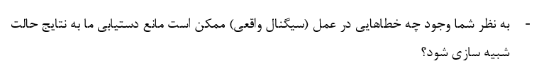
از موانع مهم خطا در تخمین سرعت صوت و محل دقیق میکروفون ها می باشد و همچنین ما میکروفون ها را نقطه ای درنظر گرفتیم که ممکن است در عمل نقطه ای نباشد.

